Witam Was kochani

Temat: Dzień i noc
Data: 15.04.2021

- Zabawa słowna Sufit – nos – podłoga.
Zabawa ta daje możliwość obserwowania zachowań dziecka. R. poleca dziecku uważnie słuchać, co mówi i wykonywać jego polecenia. Następnie kilka razy pokazuje i wymienia nazwy, np.: nos, podłoga, sufit. Po kilku razach udaje, że się myli mówi np. nos, a jednocześnie pokazuje sufit. Zadaniem dzieci jest wychwycenie błędu. Zabawę prowadzi się przez około 2 minuty.

- Ćwiczenia słuchowe Zaklaszcz tak jak ja.
Dziecko słucha prostych układów rytmicznych wyklaskiwanych przez R., powtarza je.

- Zabawa orientacyjno-porządkowa Dzień – noc.
Dziecko spaceruje po pokoju. Na hasło Dzień naśladuje zabawy piłką (np. odbijanie, rzucanie), a na hasło Noc – układa się na dywanie i udaje, że zasypia.

- Ćwiczenia klasyfikacyjne.
Obrazki, kartoniki z obrazkami słońca lub księżyca. (Załącznik 1)
Dziecko ogląda obrazki (np. przedstawiające dziecko śpiące nocą, kierowcę jadącego tirem nocą, dzieci spacerujące po parku, bawiące się w piaskownicy). Umieszcza przy nich kartoniki z obrazkami słońca lub księżyca, w zależności od tego, czy dana sytuacja ma miejsce w dzień czy w nocy.

- Ćwiczenie graficzne Promienie słońca.
Żółte koło, żółte kredki. (Załącznik 2)
Dziecko dorysowuje żółtą kredką promyki (kreski różnej długości) dookoła symbolizującego słońce koła wyciętego z żółtego papieru i naklejonego na kartce.
- Zabawa ruchowa Zabawy kosmonautów.
Dziecko maszeruje po wyznaczonym terenie. Podczas kolejnych przerw wykonuje polecenia R., np.:
− stanie na jednej nodze,
− podskoki obunóż w miejscu,
− przeskakiwanie z nogi na nogę,
− podskoki w parach,
− skłony i wyprosty.

Załącznik 1

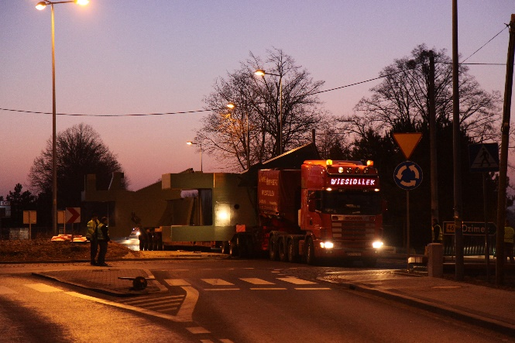
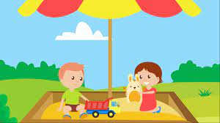

Załącznik 2

Rysuj owoce po śladach równocześnie obiema rękami. Pokoloruj obrazki.
